**임베디드 소프트웨어**

**10주차 실습 보고서**

교수님 : 송민석 교수님

분반 : 001

학번 : 12181576

이름 : 김문찬

**1. Exercise 1 (LED 제어 프로그램 작성)**

1) 성공 여부 : 성공

2) 원인 분석 : 주어진 코드를 잘 수정하여 좌우로 LED를 번갈아 킬 수 있었다.

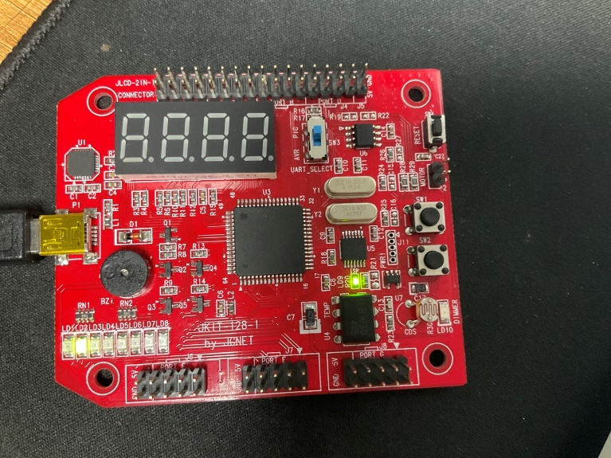3) 결과 :



4) 결과 분석 : 제일 왼쪽의 LED부터 제일 오른쪽의 LED까지 순서대로 켜지고 제일 오른쪽에 도달하면 방향을 전환하여 제일 왼쪽까지 LED가 켜진다.

**2. Exercise 2 (초시계 만들기)**

1) 성공 여부 : 성공

2) 원인 분석 : 주어진 코드를 잘 수정하여 적절한 delay를 가진 1/100 초 단위 초시계를 구현하였다.

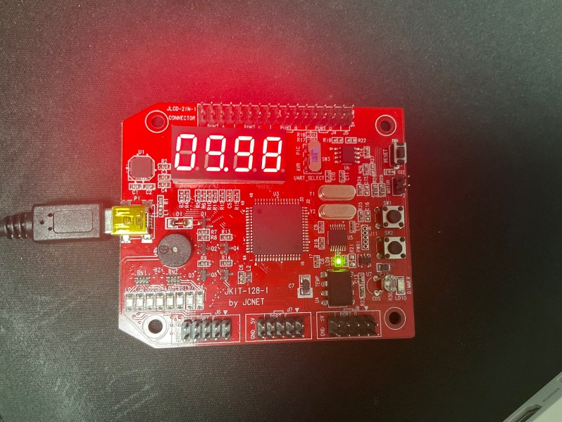3) 결과 :



4) 결과 분석 : delay를 2.5로 설정하여 적절한 1/100 단위 초시계를 만들어 내었다.

**2. Exercise 3 (LED에 매핑되는 숫자 출력하기)**

1) 성공 여부 : 성공

2) 원인 분석 : 랜덤한 숫자를 생성하여 해당하는 LED를 켰다.

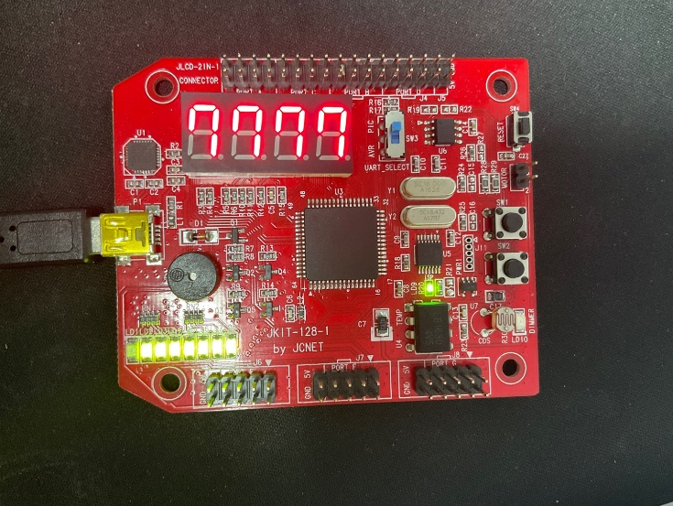3) 결과 :

4) 결과 분석 : 랜덤한 숫자에 해당하는 LED를 키는 것에 성공하였다.